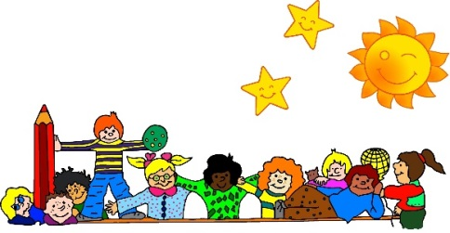
Grundschule Neißeweg
Schule Neißeweg ∙ Städt. Grundschule ∙ Gemeinschaftsschule
Neißeweg 3 ∙ 33330 Gütersloh ∙ Tel: 05241 50524110
07.01.2022
Liebe Eltern!
Wir hoffen Ihre Kinder und Sie sind gut in das Jahr 2022 gestartet. Trotz der immer noch vorherrschenden Corona-Pandemie blicken wir hoffnungsvoll und mit Zuversicht in das neue Jahr und freuen uns sehr Ihre Kinder am Montag gesund wieder zu sehen.
An diesem Tag werden alle Kinder mit dem Ihnen bekannten Verfahren getestet. Neu ist, dass Ihre Kinder eine 2. Einzeltestprobe mit der Pool-Probe mitgeben. Damit entfällt bei einem positiven Pool in der Klasse die Einzeltestung zu Hause. Sie erhalten dann direkt vom Labor die Nachricht, ob Ihr Kind positiv oder negativ getestet wurde. Bei einem negativen Testergebnis darf Ihr Kind gleich am nächsten Tag zur Schule gehen. Neu ist auch, dass auch geimpfte und genesene Kinder getestet werden müssen! Für Genesene gilt dabei eine 8 Wochen-Frist nach Beendigung der Quarantäne, in der diese Kinder nicht am Lolli-Test teilnehmen! In der ersten Schulwoche werden am Montag alle Kinder getestet, am Mittwoch die Jahrgänge 1 und 3 und am Donnerstag die Jahrgänge 2 und 4. Ab Montag, den 17.1.22 gilt dann wieder der Ihnen bekannte Testrhythmus.
Natürlich gelten weiterhin unsere Hygienemaßnahmen. Denken Sie bitte zudem daran, Ihrem Kind möglichst auch eine Ersatzmaske an jedem Tag mitzugeben. Da weiterhin noch keine mobilen Lüftungsgeräte von Seiten der Stadt zur Verfügung stehen, wird in den Klassen nach dem bisherigen Lüftungskonzept gehandelt.
Falls Sie Fragen oder Anmerkungen haben, melden Sie sich gerne bei uns.

Mit freundlichen Grüßen
D. Ködding
(Rektor, Grundschule Neißeweg)

